Тема: составление программ циклической структуры в IDE PyCharm Community. Цель: закрепить усвоенные знания, понятия, алгоритмы, основные принципы составления программ, приобрести навыки составление программ циклической структуры в IDE PyCharm Community.

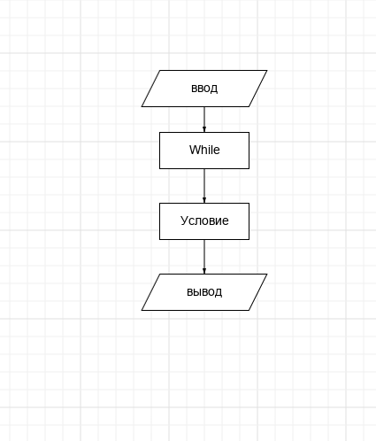

Текст программы

# 1. Дано вещественное число — цена 1 кг конфет. Вывести стоимость 1.2, 1.4, ..., 2 кг

# конфет.

num = int(input("Введите целое число: "))

sum_of_digits = 0

count_of_digits = 0

while num > 0:

digit = num % 10

sum_of_digits += digit

count_of_digits += 1

num = num // 10

print(f"Количество цифр:",count_of_digits,"сумма цифр:",sum_of_digits)

Протокол работы программы

Введите целое число: 55971852

Количество цифр: 8 сумма цифр: 42

Process finished with exit code 0